供应商资格审查资料提交格式
一、在中华人民共和国境内依法注册的法人或非法人组织（提供中华人民共和国境内行政管理部门登记的主体资格证书（包括但不限于营业执照、事业单位法人证书、社会团体法人登记证书等））；
插入扫描件（原件扫描件或加盖公章的复印件扫描件）
二、企业信誉：
（一）未被工商行政管理机关列入“严重违法失信企业名单（黑名单）”，提供全国信用信息公示系统（http://www.gsxt.gov.cn/index.html）截图，以网站查询结果为准；
插入扫描件（以下为查询结果示例）
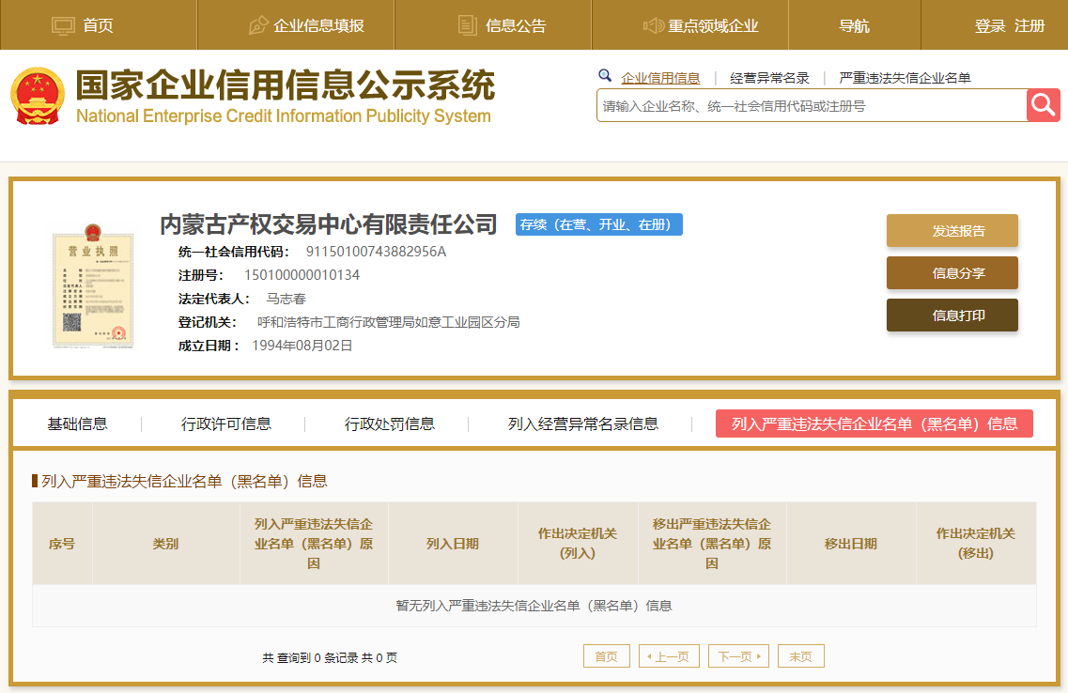
- 未被人民法院列为失信被执行人、重大税收违法案件当事人名单，提供信用中国（www.creditchina.gov.cn）截图，以网站查询结果为准。
插入扫描件（以下为查询步骤示例）
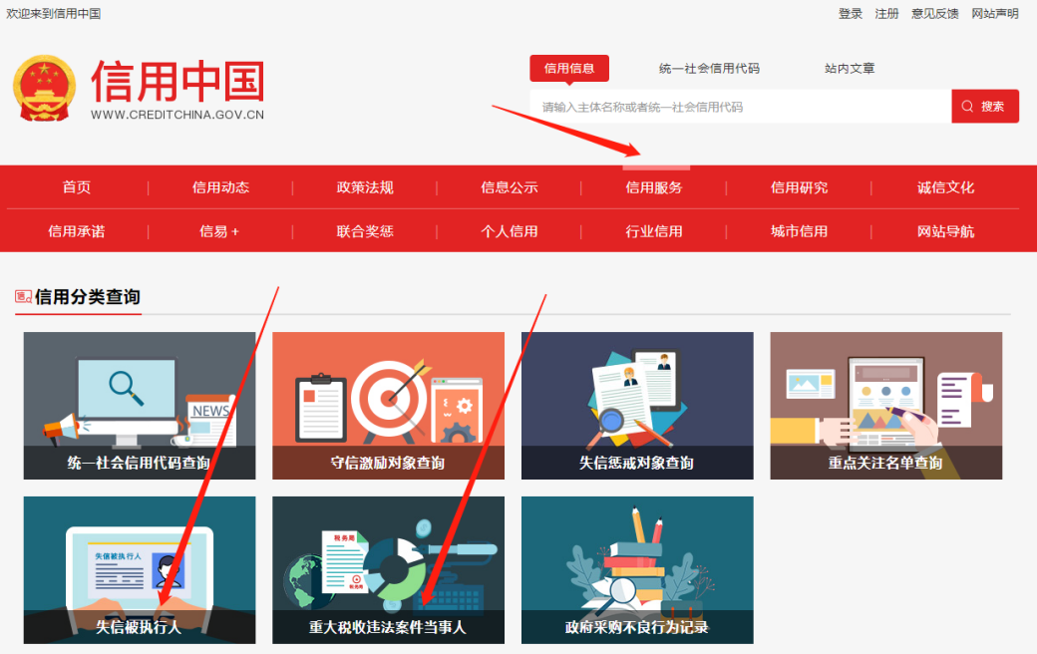
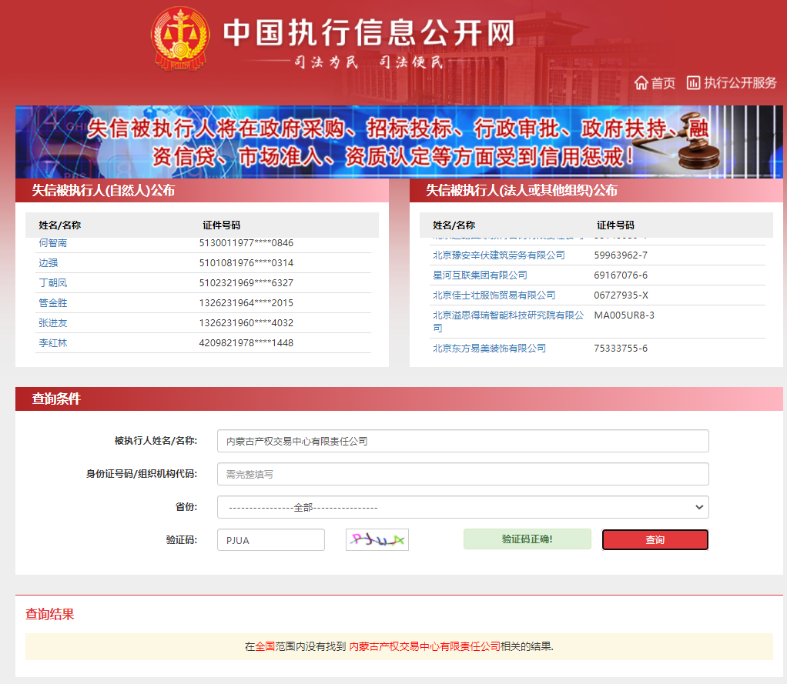
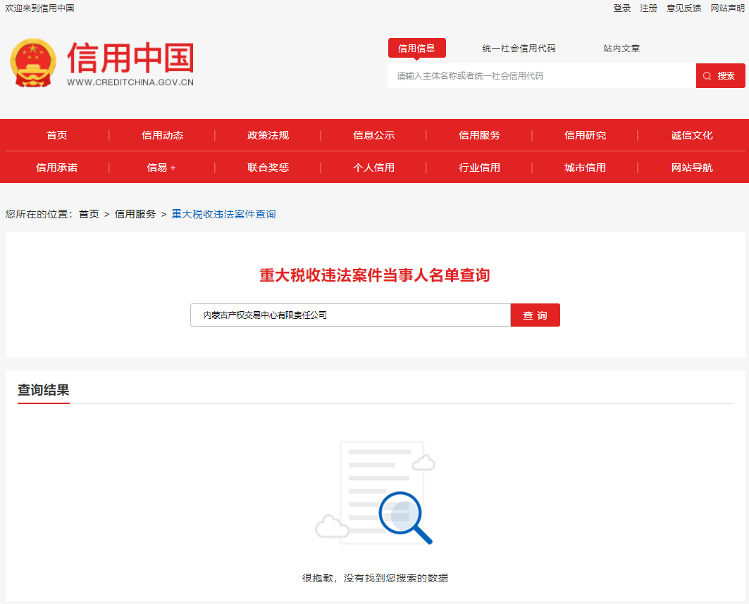
三、提供所供产品为原装正品的承诺书；
插入扫描件（承诺书需加盖公章）
四、提供承诺函（承诺函内容必须包括但不限于本竞价公告“项目概况”模块要求的交货期、交货地点、质保期等内容，格式自拟）；
插入扫描件（承诺函需要加盖公章）
五、《竞价授权报名表》按要求填写完整。
竞价授权报名表
本人 （身份证号： ）系 的法定代表人，现委托 （身份证号： ）为我公司代理人。代理人根据授权，以我公司名义参加 项目一切采购活动中的资格审查资料的签署、澄清、说明、补正、递交、撤回、修改和处理有关事宜，其法律后果由我公司承担。我公司针对本项目，做出如下承诺：
- 我公司提供工程、货物或服务质量标准符合公告要求，完全能满足采购人要求，如若无法满足要求，我公司将对此负全部责任。
- 若我公司成交，将按要求在成交通知书发出后5个工作日内向中心交纳服务费，否则中心有权从我公司报价保证金中扣除。
- 我公司与采购人不存在可能影响采购公正性的利害关系。

供应商全称（加盖公章）：

法定代表人签字：

代理人签字：
项目编号
项目名称
供应商名称
供应商详细通讯地址（服务费发票/成交通知书按此地址邮寄）
联 系 人 | 身份证号：
手 机
E-mail （电子邮箱）
服务费发票类型 | 增值税专用发票 增值税普通发票
供应商开票信息（成交后以此为准开票） | 1、公司名称： 2、税号：3、地址：4、电话：  5、开户行： 6、帐号：
法定代表人身份证正面 | 法定代表人身份证反面
被授权人身份证正面 | 被授权人身份证反面
六、《分项报价表》按要求填写完整（见公告附件2），加盖公章。

注：1、供应商应在报价截止时间前将以上资料扫描为一个文件（要求提供原件的扫描件或复印件加盖公章扫描件），通过“上传报价单”模块线上递交：
- 扫描文件命名要求：“项目编号+单位名称”。
3、以上格式仅供参考，供应商须仔细阅读网上竞价公告中的供应商资格审查标准，并按要求将所有供应商资格审查资料制作于本格式中，如有遗漏，导致的相应后果由供应商自行承担。

